JC-DPCZ-III直链淀粉测定仪

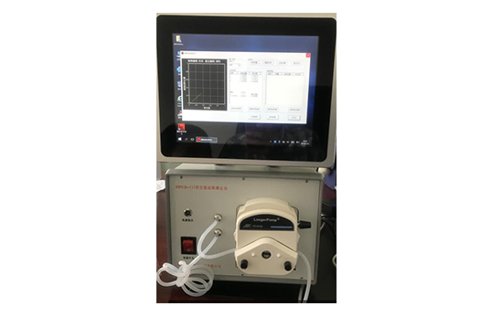
一、产品参数
★1.光源：集成式高性能卤素灯模块
2.波长：720±2 nm
3.检测精度：±0.5%（以质量分数计）
★4.透射比重复性：≤0.3%T
★5.吸光度范围：0.000-2.000 Abs
★6.检测品种：大米、玉米、马铃薯、小麦等
7.内置标准工作曲线
8.样品处理时间60min
9.实验检测时间：15S
10.检测范围：5%-35%或5-35g/100g（以干基质量分数计）
11.最小读数： 0.01%
★12.存储数据：50000组记录
13.内置微型打印机
14.使用环境：温度0～40℃；湿度≤90%RH(40℃时)
15.仪器检测环境：15-40℃
16.电源： AC 220V /50Hz

聚创环保为您提供全面的技术支持和完善的售后服务！详情咨询：0532-67705302

